Universidad Don Bosco

Diseño y Programación de Software Multiplataforma



Rafael Alejandro Duque Abrego DA202312

Repositorio:

<https://github.com/Duque206/Guia10.git>

**Base de datos**

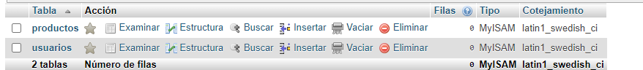

**Apiusuario.php**

**Api.php**

**App.js**

